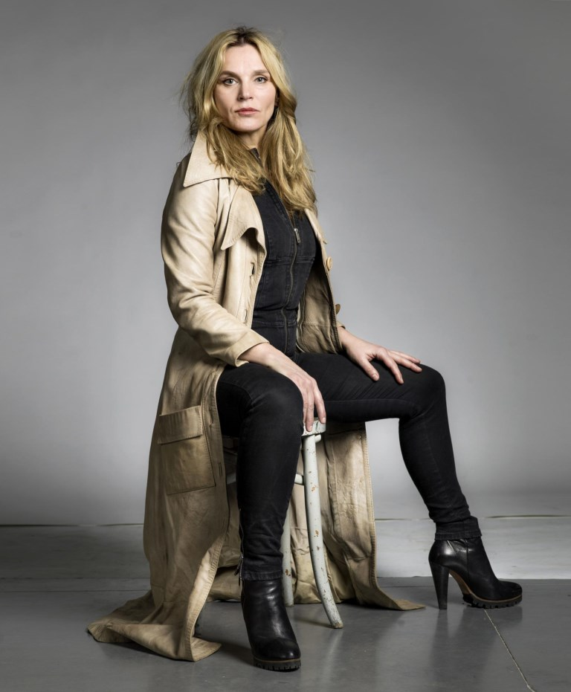
johan jacobs

‘Graag zien vind ik niet moeilijk. Overeenkomen, dat is iets anders’
Wat is uw vroegste herinnering?
Ik was 2,5 jaar en had een doosje duimspijkers laten vallen. Ik herinner me de verwarring van al die duimspijkers kriskras door elkaar. Ik besloot dat ik net zou doen of ze er niet waren. Ik stapte erdoor heen en voel nu nog steeds hoe er één krakend mijn hiel in ging. Ontkenning kan soms een redding zijn, in dit geval een herinnering om nooit te vergeten.
Wat was de beste kus van uw leven?
Ik was 9, een buurjongen leerde me wat een tongkus was. Ik kreeg de slappe lach van de kriebelingen. Ik heb die kus daarna aan mijn zus geleerd en we moesten hard lachen om zoiets onnozels. Daarna vertelden we het aan mijn moeder en dat ze het ook eens moest proberen. Zij moest ook lachen. Een beetje anders dan wij, maar dat zag ik toen niet. Ik ben nog altijd ontroerd door die grappige kus.
Hebt u ooit gezegd ‘ík hou van jou’ zonder het te menen?
Nee, nooit. Maar ik moet er wel bij zeggen dat ik graag zien niet moeilijk vind. Overeenkomen, dat is iets anders.
Wat is de belangrijkste les die het leven u geleerd heeft?
‘Ik drink cola light. Iemand zei ooit: ge kunt evengoed een pot verf drinken’
Je moet niet toegewijd blijven wanneer iemand niet goed voor je is. Dat heeft niets met liefde te maken.
Waar zou u het liefst zijn op dit moment?
Thuis. De deuren zijn niet gesloten. Ik kan komen en gaan wanneer ik wil.
Wat is uw meest onhebbelijke karaktertrek?
Onzekerheid. Ik heb me vaak sterker en stoerder voorgedaan dan ik ben. Gewoon is meer dan genoeg. Veel leuker.
Welke levende persoon bewondert u het meest?
Mijn lief. Hij is wat hij voelt.
Wat wou u later worden als kind?
Lerares. Actrice was iets dat niet bestond, dat behoorde tot de wereld van de dromen.
Wat maakt u ongelukkig?
Op tv zag ik een Palestijnse vader met zijn zoon in zijn armen. Het kind zocht bescherming en de vader probeerde de jongen te beschermen. Ze werden doodgeschoten. Oorlog is als een beest dat alle besef kapotbijt. Ik voel me erg ongelukkig als men zegt dat dit de taal van de wereld is.
Met welk deel van uw uiterlijk bent u het minst tevreden?
Mijn brede schouders. Soms zegt iemand dat ik de schouders van een worstelaar heb.
Als u naar de toekomst kijkt, wat ziet u dan?
Ik zie mogelijkheden. Ik ken ze nog niet allemaal, maar er zijn mogelijkheden.
Wat is uw favoriete zintuig?
Geur werkt op het denken en het gemoed. Een mysterieus zintuig.
Van welke gewoonte zou u graag af willen?
Ik drink cola light. Iemand zei ooit: ge kunt evengoed een pot verf drinken.
Wat houdt u wakker ’s nachts?
Als ik repeteer. Wanneer woorden zich nog in mijn hoofd moeten nestelen vooraleer ze als vanzelf uit mijn mond kunnen vallen.
Welke song mogen ze spelen op uw begrafenis?
‘For All We Know’ van Nina Simone. Als we iets verliezen, is de kans groot dat het er nooit meer zal zijn.
Hoe komt u tot rust?
Lopen geeft rust. Blijven lopen nog meer.
Van welke persoon zou u af willen?
Als ik dat verklap, ben ik er meteen vanaf. Misschien wil ik er dan toch niet zó graag vanaf.
De liefde, hoe voelt dat?
Als een vriend zonder leugens.
Wanneer hebt u voor het laatst gehuild?
De laatste maanden heb ik vaak gehuild. Mijn vader is ziek. Op een gegeven moment verandert er veel in het leven. De tijd achter ons is groter dan die voor ons.
Wat is het dichtste dat u ooit bij de dood bent geweest?
Een vrachtwagen veranderde van rijstrook. Hij had ons niet gezien. We werden enkele honderden meters meegesleurd. De tijd stond stil. Ik dacht: allee zeg, nog niet hé.
Wanneer was u het gelukkigst?
Toen mijn oudste geboren werd, riep ik: kijk, hij is hier! Bij de geboorte van mijn tweede was ik ouder en had ik enkele dierbaren verloren. Terwijl ik hem in mijn armen hield, heb ik stilletjes geweend om zoveel verdriet en zoveel geluk.
Wat was vandaag uw eerste gedachte?
Mijn eerste gedachtes zijn meestal van praktische aard. Klinkt behoorlijk stresserend. Dat moet ik veranderen.
Welke eigenschappen storen u het meest bij anderen?
Wanneer iemand liegt, neem ik afstand.
Wat is uw grootste angst?
Dat ik mijn kinderen niet zou kunnen beschermen. Zoals die man die stierf met zijn stervende zoon in zijn armen.
Hoe wilt u herinnerd worden?
Op een dag zal niemand mij nog herinneren, maar in afwachting van die vergetelheid, hoop ik dat de herinnering aan mij er één van liefde was.
Op 28/1 vindt in CC De Spil (Roeselare) de première plaats van ‘Onnozele’, muzikaal en beeldend theater naar een tekst van Bart Moeyaert.

